**Les masses**

**Ma classe à la maison**



**Ma classe à la maison – Regarde cette vidéo**

**[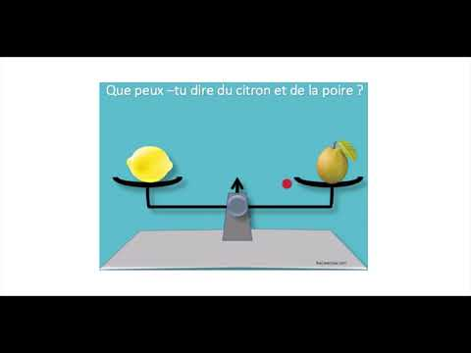](https://www.youtube.com/embed/WqIiRcXrshM?feature=oembed) Mesurer et comparer les masses**

**J’ai compris ! J’applique**

**Partie 1 🖭 0-2:17- Observe les balances et complète la phrase.**

|  |  |  |  |
| --- | --- | --- | --- |
|  |  |  |  |
| Le citron est plus _____ que le melon. | Les prunes sont plus _____ que le raisin. | La fraise est plus _____ que la framboise. | La poire est plus _____ que la pomme. |

**Partie 2 🖭 2 :16 – 4 :12- Observe ces deux balances puis range ces fruits du plus léger au plus lourd.**

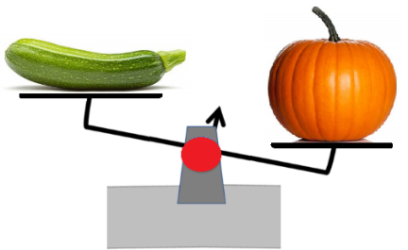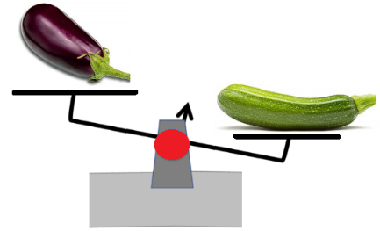

**__________________< __________________<__________________**

**Partie 3 🖭 4 :14 - 6 : 46- Quel est le poids des objets suivants ? Ecris la phrase réponse.**

|  |  |  |
| --- | --- | --- |
| 500 g + 200 g + 20 g + 5 g g | 100g + 50 g + 5 g + 2 g | 50g + 20 g + 5 g + 1 g |
| ______________________  ______________________ | ______________________  ______________________ | ______________________  ______________________ |

**Je m’entraine**

* **Question de logique…on ne connait pas leur poids mais on peut les classer du plus léger au plus lourd.**

|  |  |  |  |  |
| --- | --- | --- | --- | --- |
|  |  |  |  |  |
| un oiseau | un chien | un éléphant | une vache | un papillon |

__________ < __________ < __________ < __________ < __________

* **Relie chacun de ces objets à son poids.**

|  |  |  |  |  |
| --- | --- | --- | --- | --- |
|  |  |  |  |  |
| ● | ● | ● | ● | ● |
|  |  |  |  |  |
| ● | ● | ● | ● | ● |
| 10 grammes | 100 kilos | 500 grammes | 45 kilos | 3 kilos |

* **Dessine trois masses avec leur poids pour équilibrer les plateaux de la balance.**

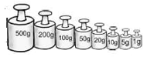

Voici les masses que tu peux utiliser

|  |  |  |
| --- | --- | --- |
| La baguette pèse 225 grammes | Le poisson pèse 710 grammes | Le raisin pèse 61 grammes |

* **Résous le problème suivant : fais un calcul et une phrase de conclusion.**

Manuela achète 2 grappes de raisin, la première pèse 207 grammes et la deuxième 365 grammes. Quel poids de raisin-a-t-elle acheté ? __________________________________

_____________________________________________________________________